図書委員会の活動

図書委員会の過去1年間の活動を振り返ってみました。

１・「山岳書を語る夕べ」「山岳史懇談会」

山岳書を題材にして、適宜、講演会を開いています。

昨年は、2024年12月11日、『孤高に生きた登山家　岡野金次郎評伝』について、著者の鈴木利英子さんに語っていただきました。

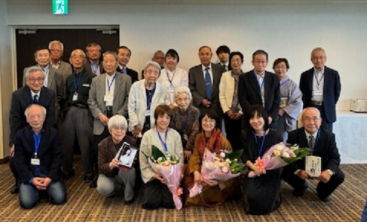

２・図書交換会

毎年、不要になった山岳書を会員から寄贈してもらい、その山岳書を廉価で譲り、持ち帰ってもらいます。山岳書の散逸を防ぎ、多数の山岳書を廉価で会員に引き取ってもらう催しです。昨年は2月1日、104号室と図書室で、約440冊の図書を展示、会員に引き取ってもらいました。

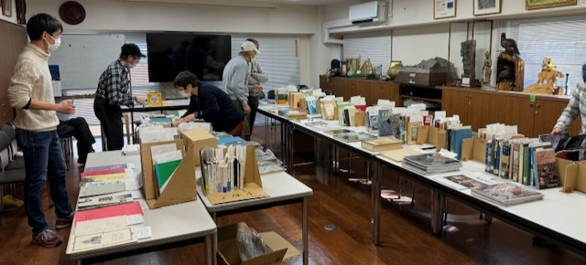

３・図書館巡り

1年に1回、地域文化の発信元である図書館や博物館を回り、学芸員の方から問題点や今後の方向性をレクチャーしてもらいます。資料・映像委員会と共催です。

昨年は11月29日と30日、金沢市（石川県立図書館）と加賀市（中谷宇吉・雪の科学館、深田久弥　山の文化館）を回りました。

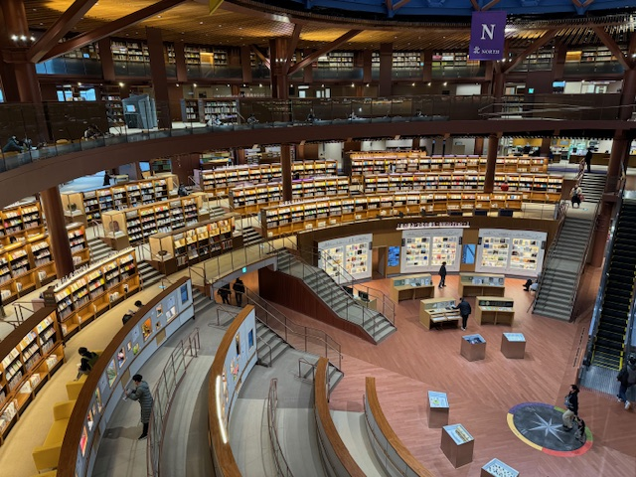

４・会報「山」、年報『山岳』への図書紹介

会報「山」の図書紹介欄、年報『山岳』の図書紹介欄と「山岳図書目録」の執筆、紹介。またここ３年にわたって「山」に「名著再読」の連載を執筆しています。